第五章 習題

**5.1 程式的結構設計**

1. 程式的結構可以分成哪三種？試簡單的說明它們。
2. 婷婷某日將她從出門、去7-11、選購麵包、排隊結帳、付款、走路回家的過程，一一記錄下來。試完成下列的問題：

(a) 試繪出婷婷當日行程的流程圖。

(b) 這個行程屬於程式的哪一種結構？

1. 小雯規劃了明天的行程，如果天氣好，則外出看電影；如果天氣不好，則在家裡學烘焙。試問這個行程的規劃類似程式三種結構的哪一種？

**5.2 選擇性敘述**

1. 試撰寫一程式，可以輸入一個整數，然後印此數的絕對值。
2. 試撰寫一程式，可輸入一個字元。若此字元是數字（即0~9），則印出 "此字元是數字"；若此字元是英文字母（即a~z、A~Z），則印出 "此字元是英文字母"。

（註：Scanner類別並沒有讀取字元的函數，您可利用next() 讀入一個字元的字串，再用charAt(0) 取出輸入該字元。此題可以用讀入字元的Unicode來判別是字元或數字）

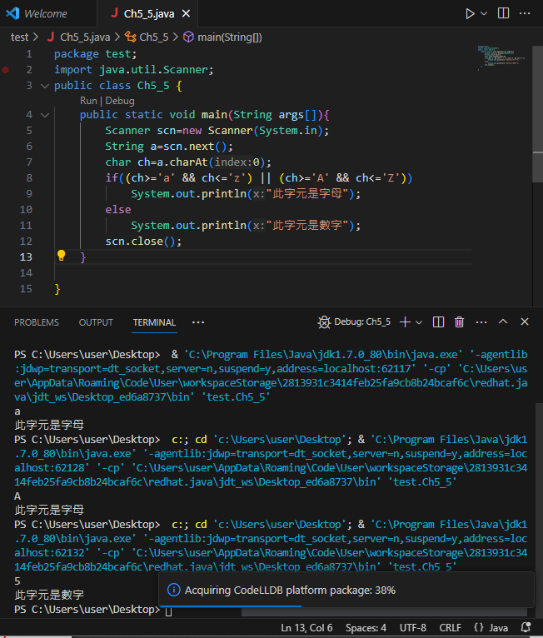

1. 試撰寫一程式，可輸入一個整數，然後判別它是奇數或偶數。
2. 試撰寫一程式，可輸入一個整數，然後以條件運算子來計算該整數的絕對值。
3. 試撰寫一程式，利用if敘述判別所輸入的整數是否可以被5和6同時整除。若是，則印出 "可被5和6同時整除"，否則印出 "無法被5和6同時整除"。

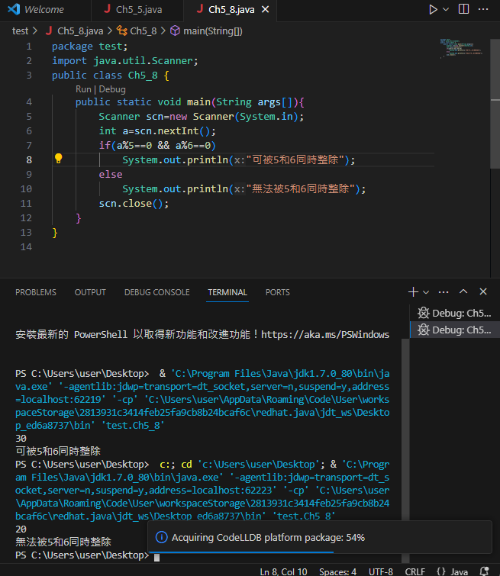

1. 試利用巢狀的if敘述設計一程式，可從鍵盤輸入學生成績，輸出為成績的等級。學生成績依下列的分類方式分級：

80~100：A級

60~79：B級

0~59：C級

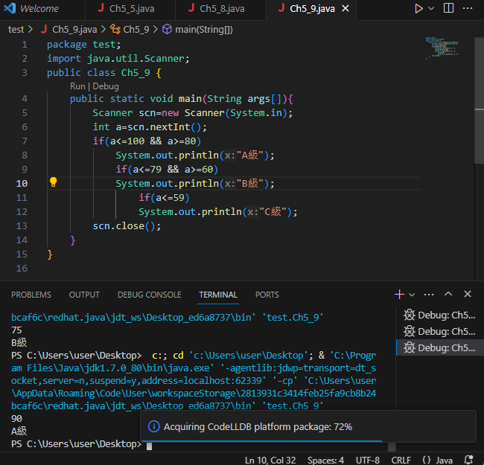

1. 試撰寫一程式，由程式中宣告並設定三個整數的初值，然後判別這三個整數是否能構成三角形的三個邊長（註: 三角形兩邊長之和必須大於第三邊）。
2. 試輸入一個1~7之間的整數day，代表星期一到星期日。若day的值是1~5，則印出 "今天要上班上課"，若day的值是6~7，則印出 "今天休息"，若day的值不是1~7，則印出 "輸入錯誤"。

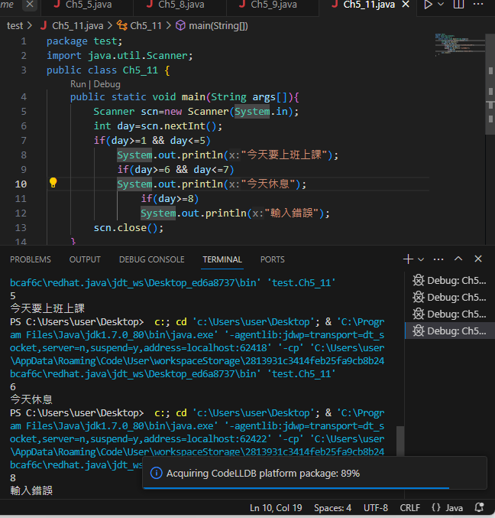

1. 試輸入一個整數，如果範圍在1~12之間，則利用switch印出相對應的季節。如果超出此範圍，則印出 "月份不存在"：

3~5：春天

6~8：夏天

9~11：秋天

1、2、12：冬天

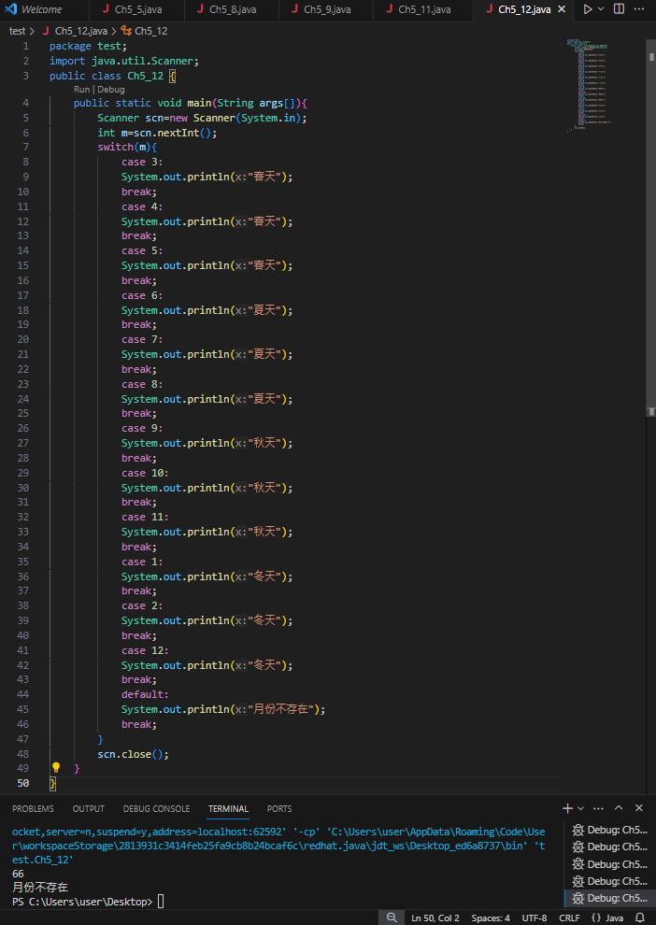

12A.試由鍵盤讀入一個動物名稱（中文字元）。如果讀入的是 '貓'，則印出 "喵喵叫"；如果讀入的是 '狗'，則印出 "汪汪叫"；如果讀入的是 '羊'，則印出 "咩咩叫"。如果讀入的不是這三種動物，則印出 "不明動物"。

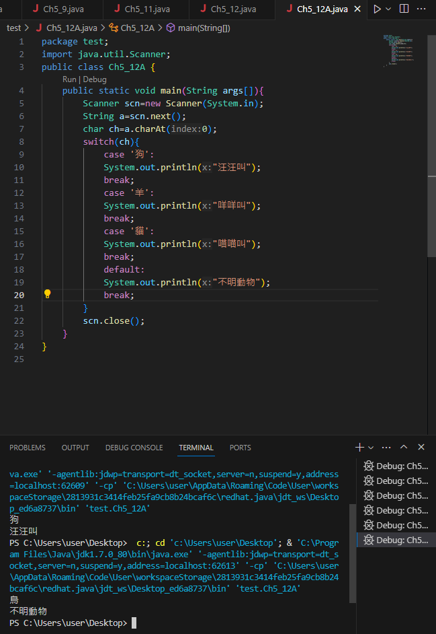

**5.3 for迴圈**

1. 試撰寫一程式，印出從1到100之間，所有可以被16整除的整數。
2. 試撰寫一程式，求出1到100之間所有整數的平方和。

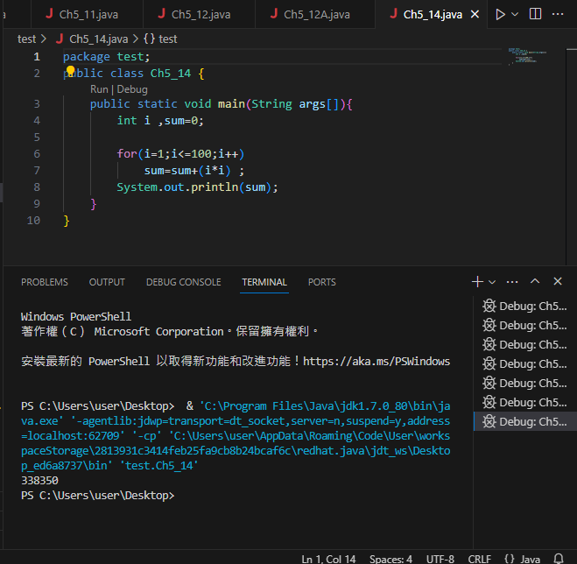

1. 試以for迴圈計算 的乘積。

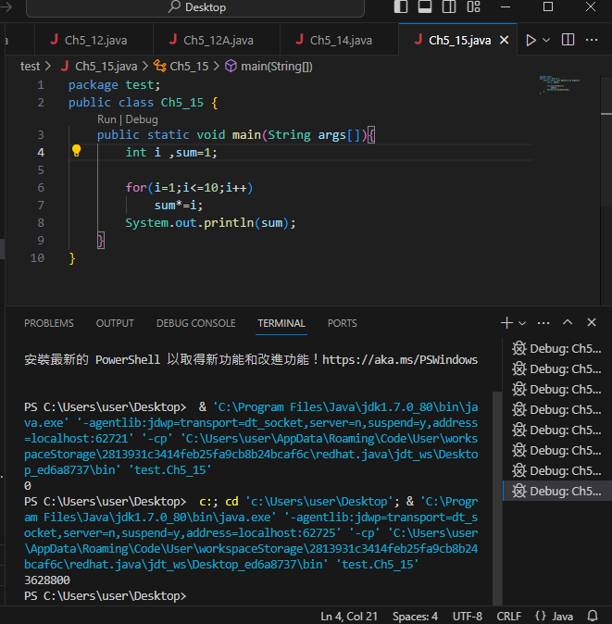

1. 若a可以整除b，則a稱為b的因數。例如1、2、3和6都是6的因數。試根據這個定義找出64所有的因數。

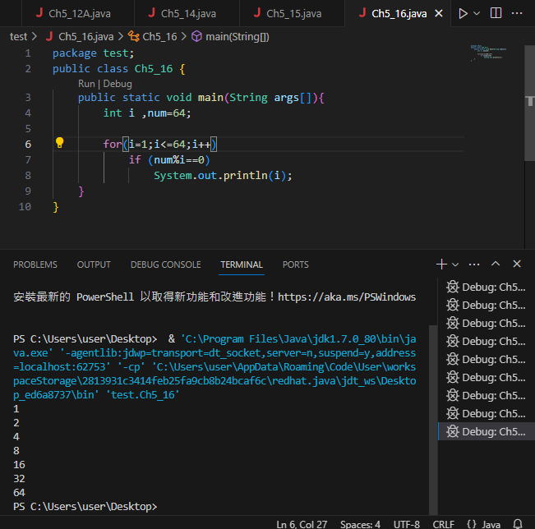

1. 質數（Prime）是除了1和它本身之外，沒有其它的因數的數。試根據質數的定義，判別89是質數或不是質數。

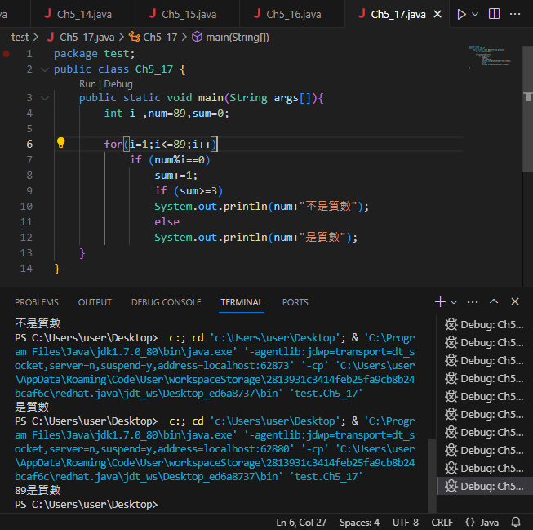

1. 試撰寫一程式，計算的值。

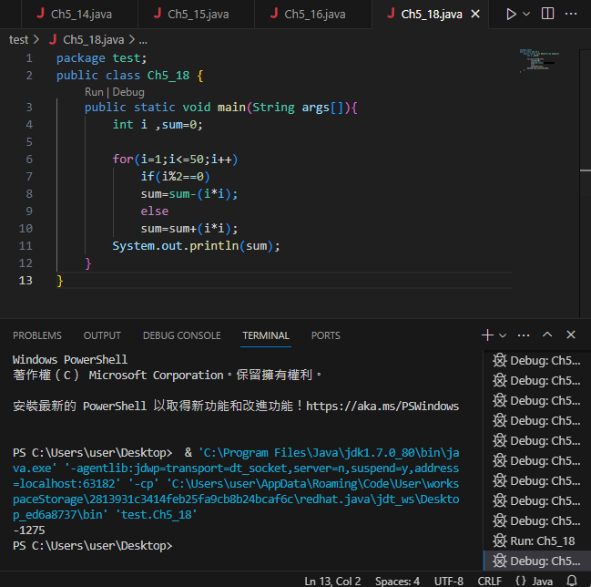

**5.4 while與do while迴圈**

1. 試撰寫一程式，利用while迴圈完成九九乘法表。
2. 試輸入一個整數，然後判斷輸入的數是幾個位數的整數。例如若輸入23983，則輸出 "5個位數的整數"（提示：一個整數用整數除法除以10，其位數會少一位）。
3. 設，試找出滿足最小的。
4. 老張養了一群兔子，但不知有幾隻。三隻三隻數之，剩餘一隻；五隻五隻數之，剩餘三隻；七隻七隻數之，剩餘二隻；試問最少有幾隻兔子？

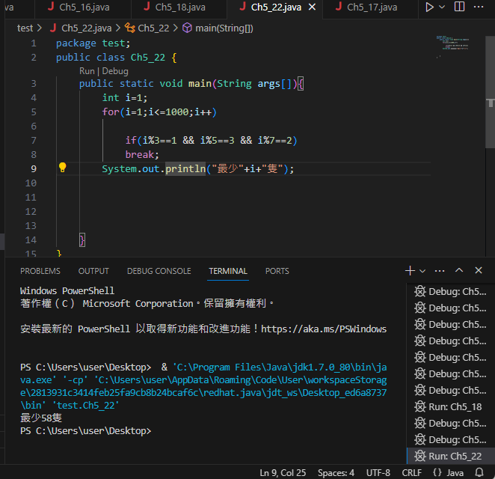

1. 試撰寫一程式，可以輸入一個整數。如果，則印出此數的平方，然後要求使用者輸入下一個整數，以此循環。如果，則結束程式的執行。

**5.5 巢狀迴圈**

1. 試利用巢狀for迴圈撰寫一程式來繪出下列各小題的圖形：

|  |  |  |  |  |  |  |  |
| --- | --- | --- | --- | --- | --- | --- | --- |
| (a) | ***** **** ***  **  * | (b) | *  **  ***  **** ***** | (c) | *****  ****  ***  **  * | (d) | *****  ^**** ^^*** ^^^** ^^^^* |

1. 試利用巢狀for迴圈撰寫一程式來繪出下列各小題的圖形：

|  |  |  |  |  |  |  |  |
| --- | --- | --- | --- | --- | --- | --- | --- |
| (a) | 1 12 123 1234  12345 | (b) | 5 54 543 5432  54321 | (c) | 1 22 333 4444  55555 | (d) | 0 12 345 6789 abcde |

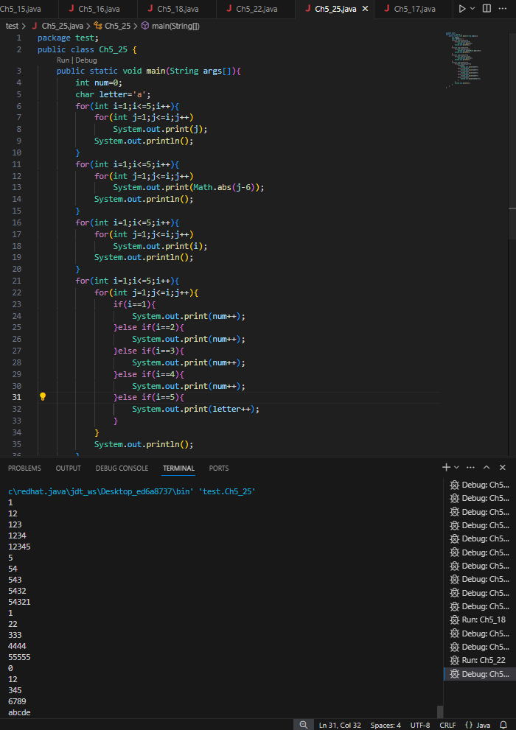

**5.6 迴圈的跳離**

1. 假設有一條繩子長3500公尺，每天剪去一半的長度，請問需要花費幾天的時間，繩子的長度會短於3公尺？請搭配break敘述來撰寫。
2. 試找出0-100的整數中，所有可以被2與3整除，但不能被12整除的整數。試利用continue敘述來完成這個程式。

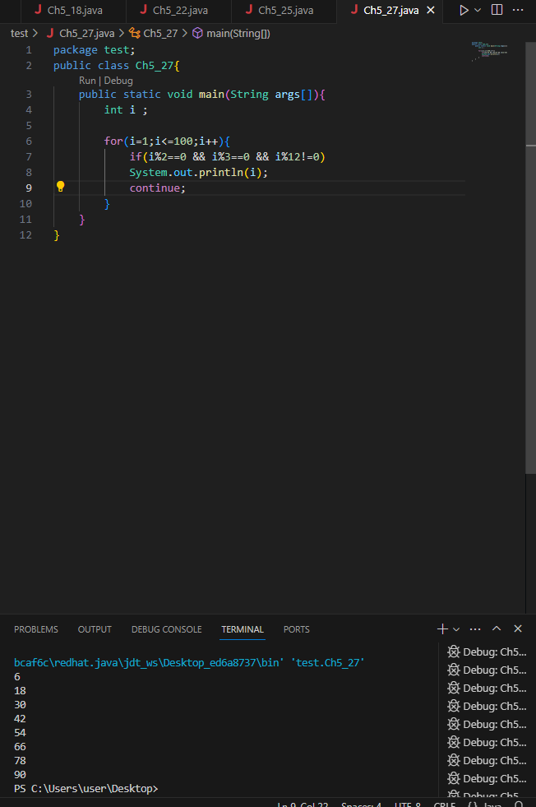

1. 設，試找出滿足的最大整數。請以for迴圈配合break敘述來撰寫。
2. 試撰寫一程式，利用break敘述來撰寫4個位數之密碼輸入的過程。使用者有三次的輸入機會，並須滿足下列的條件（假設正確的密碼為6128）：
   1. 程式一開始會出現 "請輸入密碼：" 提示，要求使用者輸入密碼。
   2. 如果密碼輸入不對，則會出現 "密碼輸入錯誤，請重新輸入密碼："。
   3. 如果三次輸入都不對，則會印出 "密碼輸入超過三次！"，然後結束程式執行。
   4. 如果輸入正確，則印出 "密碼輸入正確，歡迎使用本系統！"。

